תאריך הבחינה: 1.5.2022
שם המרצה: ד"ר דוד קודיש
שם הקורס: ניתוח ועיצוב מערכות מידע
מספר הקורס: 364-1-1411
שנה: 2022 סמסטר: א' מועד: מיוחד
משך הבחינה: 3 שעות
חומר עזר: מחשבון

הנחיות כלליות:
- המבחן בנוי משני חלקים, המתבססים על סיפור המסגרת. שימו לב שהתוספת לסיפור בשאלה 1 אינו קשור לסיפור המעשה.

סיפור המעשה:
חברת טיולים גדולה מבקשת לפתח מערכת לתכנון טיולים בארץ ובחו"ל שתפעל לפי הדרישות המפורטות בהמשך. בהתבסס על הדרישות שנאספו, עליכם לענות על השאלות בבחינה.
כדי להשתמש במערכת המידע, יש להירשם למערכת בעזרת חשבון הפייסבוק, הגוגל, או ע"י רישום פרטים. הפרטים שהמערכת אוספת לגבי כל משתמש הם פרטים אישיים סטנדרטיים, וכן מידע לגבי כל פעולה שהם עושים במערכת. מידע זה ישמש את המערכות הנבונות והפרסונליזציה בהמשך.
המשתמש יוכל לפתוח טיול במערכת ולרשום את יעד הטיול (מדינה ואזור/עיר) רק מתוך ערכים שקיימים במערכת. בנוסף, המשתמש ירשום תאריכי יעד בהם ישהה ביעד ואת מספר המטיילים לפי טווחי גיל (גיל שלישי, מבוגרים, נוער, ילדים, תינוקות). המערכת תמליץ למטייל על אטרקציות שונות שמתאימות לאותו משתמש מתוך מגוון אטרקציות הנמצאות במערכת הרלוונטיות לתאריכים ולפרופיל הטיול.
בפרופיל הטיול, יזין המשתמש את כמות הזמן שהוא רוצה להקדיש לכל אחת מארוחות היום ואת שעת התחלת הטיול בכל יום ושעת הסיום (במידה ויש מגבלות).
לכל אטרקציה יהיו פרטים כגון תיאור האטרקציה, תאריכי ושעות פתיחה, מידע מיוחד שיש לדעת אותו (לדוגמה יש להזמין כרטיסים מראש, אין כניסה לילדים מתחת לגיל 8, ועוד), תמונות של המקום, ביקורות גולשים, וקישורים לאתר הבית של האטרקציה ורשתות חברתיות של המקום (לדוג' דף האינסטגרם).
בחירה של אטרקציה תעביר את האטרקציה למעין סל קניות. כאשר המשתמש סיים לבחור אטרקציות, הוא יעבור לסל הקניות שם תוצג לו העלות הכוללת של בחירותיו וכן מעין גאנט ובו תכנון המסלול הכולל את חישוב זמנים שיש להקדיש לכל מקום. חישוב הזמנים יכלול בתוכו זמני ארוחות ואת שעת ההתחלה והסיום של כל יום. המשתמש יוכל להזיז את סדר ביצוע האטרקציות במידה והוא מעוניין בסדר שונה, הוא יוכל להסיר אטרקציות מהרשימה ולבצע חישוב מחדש של ההמלצה. כך יוכל המשתמש ל'שחק' עם הפריטים השונים עד שהוא מרוצה מהמסלול שנקבע לו.
בסיום החישוב, המערכת תבצע את רכישת הכרטיסים הדורשים רכישה מראש עבור התאריך והשעה שנקבעו.
המערכת תאפשר למשתמש לשנות ולהתאים את העדפותיו גם תוך כדי ביצוע הטיול עד לסיומו המוצלח של הטיול.

- (15 נק') לפניכם תיאור המפרט את התהליך העבודה. תארו תהליך עסקי זה באמצעות תרשים BPMN. בתשובה לשאלה זו יש להסתמך רק על חלק זה ללא קשר לסיפור המסגרת.
כיוון שהמערכת מבצעת עבור המשתמש רכישה של כרטיסים ולמעשה משמשת כעוזר טיול וירטואלי, ייתכן ויהיו בעיות תפעול שדורשות התערבות אנושית. בקטע זה מתואר התהליך העסקי שבו משתמש יוצר קשר עם החברה המפעילה את המערכת עם בעיה שקשורה לרכישת כרטיסים.
המשתמש ייצור קשר עם החברה בעזרת פניה במייל או באמצעות טלפון למרכז התמיכה של החברה הפועל 24X7. חשוב לציין שאמנם ניתן לבצע את כל הפעולות המתוארות בהמשך בעזרת המערכת, תמיד ישנם משתמשים שמעדיפים מענה טלפוני במצב של בעיה.
נציג החברה יאמת את פרטי הלקוח, ובמידה וחסרים פרטים יבקש השלמתם מהלקוח.
הלקוח יכול לפנות לחברה לגבי מספר בקשות שונות: בקשה לשינוי יעד הטיול (בקשה זו מצריכה לבטל את הטיול הקיים ולבצע הזמנה חדשה), בקשה לגבי שינוי מספר הנפשות/תאריכי הטיול, או בקשה להוספת או שינוי אטרקציות שנקבעו.
במידה והלקוח מעוניין לשנות את יעד הטיול, הנציג יבטל את הרישום שנעשה עד כה, יקבע את הטיול החדש ללקוח, ויזין ללקוח קנס כספי במידה והביטול הוא בטווח ה-48 שעות לפני מועד הטיול.
במידה ומדובר בשינוי מספר הנפשות/תאריכי הטיול, יבדוק הנציג היתכנות – במידה וישנה אופציה זמינה, יבצע את השינויים הנדרשים ללקוח. במידה ואין היתכנות – יבטל ללקוח את הטיול.
במידה ומדובר בהוספת/שינוי אטרקציה, יבדוק הנציג היתכנות - במידה ויש אופציה זמינה, יזמין ללקוח את האטרקציה הרצויה.
לסיום התהליך, על הלקוח לקבל החזר כספי או להוסיף תשלום – במידת הצורך בהתאם להזמנתו.
לאחר סיום השיח עם הנציג, ללקוח תהיה אופציה למלא שאלון שביעות רצון ממוחשב.

- (8 נק') מתודולוגיות:
- (2 נק') כיצד הייתם מגדירים בעיה עסקית של חברה?
- (2 נק') נסחו בעיה עסקית איתה מתמודדת חברת הטיולים שהמערכת המוצעת מנסה לפתור?
- (2 נק') – באיזו מתודולוגיית פיתוח כדאי יהיה לפתח את המערכת המתוארת בסיפור?
- (2 נק') – במתודולוגית הספירלה, מה תהיה המשימה הראשונה לפיתוח ומדוע?
- (16 נק') לפניך טבלה המסכמת את ההצעות שהגיעו לשלב האחרון במרכז:
הצעה | א | ב | ג | ד
עלות ראשונית | 130,000 | 100,000 | 170,000 | 120,000
עלות תחזוקה שנתית | 13,000 | 10,000 | 20,000 | 11,000
תועלת | 0.82 | 0.7 | 0.91 | 0.87
עלות שדרוג | 22,000 | 35,000 | 40,000 | 25,000
מועד שדרוג  (שנה 5 הכוונה היא שהמערכת תהיה בשימוש 5 שנים ואז תשודרג) | 5 | 4 | 6 | 5

כל ספק צופה מראש מועד בו יידרש לבצע שדרוג למערכת (שדרוג מתבצע פעם אחת בלבד), וכן את עלות השדרוג. בשנת השדרוג משלמים רק את עלות השדרוג. הניחו ריבית שנתית של 5%, ושהמערכת נרכשת לתקופה של 10 שנים. כל המחירים נקובים במחיר של היום. עלות תחזוקה שנתית משולמת רק שנה לאחר ההטמעה.
- (12 נק') בנו תרשים עלות מול תועלת, חשבו והסבירו באיזה משקל תועלות נעדיף לבחור בכל אחת מהחלופות? נירמול עלויות יש לבצע לפי שיטה ג'.
- (4 נק') כיצד תשתנה תשובתך אם התועלת של הצעה ב' תעלה ל-0.89?

- (8 נק') הוצע לפתח את המערכת באמצעות מתודולוגיית מפל המים. ציינו 2 יתרונות ו-2 חסרונות למתודולוגיה זו. האם תמליצו להשתמש בה? אם לא, במה הייתם בוחרים? נמקו בקצרה.

- (8 נק') ניסוח דרישות:
הערה: שימו לב שבשאלה זו הניקוד יינתן רק על כתיבה מדויקת. הקפידו על ניסוח ברור לפי העקרונות שנלמדו.
- (4 נק') נסחו בצורה מדויקת 2 דרישות פונקציונליות למערכת מתוך התאור שמופיע בשאלה.
- (2 נק') נסחו בצורה מדויקת user stories אחד למערכת מתוך התאור שמופיע בשאלה.
- (2 נק') נסחו בצורה מדויקת דרישה לא פונקציונלית למערכת מתוך התאור שמופיע בשאלה.
- (15 נק') הכינו תרשים Use Case עבור המערכת מתוך המתואר בשאלה. שימו לב שאין להתייחס למופיע בשאלה 1. יש להשתמש ב- include אחד לפחות.
- (20 נק') הכינו תרשים מחלקה מקיף עבור המערכת המתוארת בשאלה (שוב – אין להתייחס למופיע בשאלה 1). על התרשים לכלול שימוש נכון ב- enumerator וכן קרדינליות הקשרים. עבור תרשים לא מסודר וקשרים מיותרים ו/או לא יעילים יורדו נקודות. מומלץ להשתמש בטיוטה ולהעביר את התרשים המסודר לדף זה. יש לציין את המאפיינים והשיטות (שימו לב להוסיף את אלו שמופיעות ב- SD) כפי שתוארו בשאלה אך אין צורך לציין סוגי משתנים והגדרות private/public.
- (10 נק') הכינו תרשים מצבים עבור אובייקט טיול. במידת הצורך ניתן להוסיף מצבים שנראים לכם הגיוניים לסיפור.

דף נוסחאות – ניתוח ועיצוב מערכות מידע

תרשים תהליך BPMN


פעילות ממוחשבת מאגר נתונים ממוחשב

פעילות ידנית טופס ידני

פעילות מורכבת אירוע


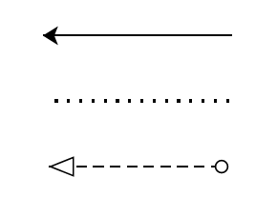
חץ Sequence שער AND

חץ Association שער XOR

חץ Message שער OR

Sequence Diagram
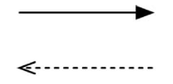
פעולה סינכרונית והתשובה
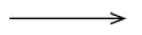
פעולה א-סינכרונית

State Diagram

מצב

שינוי מצב

התחלה


סיום

בחירת חלופות

NPV – Net Present Value : $\text{ + (סך ההשקעה הראשוני)-}\sum_{i}{\frac{nb_{i}}{{(1+rate)}^{i}}}$ זהו שיעור התשואה הפנימי.
$$\text{i}\text{- הרווח הנטו בכל שנה } nb_{i}$$

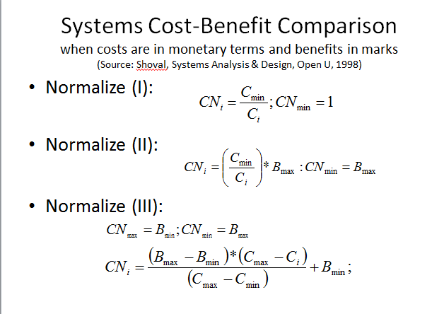
שיטות נרמול עלויות
שיטה א'


שיטה ב'

שיטה ג'

